REGULAČNÍ PLÁN

Z A H Ř I Š T Ě M

ŽABČICE

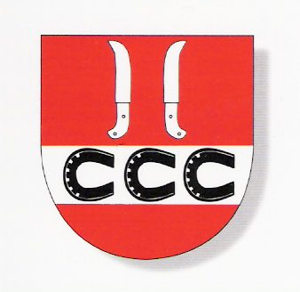
TEXTOVÁ ČÁST A ODŮVODNĚNÍ

Z Á Z N A M O Ú Č I N N O S T I

Vydal správní orgán:
ZASTUPITELSTVO OBCE

Ž A B Č I C E

Datum činnosti: ............................

Pořizovatel: Úřední razítko:

MĚSTSKÝ ÚŘAD

Ž I D L O C H O V I C E
Odbor územního plánování
a stavební úřad.

Ing. Karel Suchánek,
vedoucí OÚPSÚ MÚ Židlochovice Podpis: ............................

